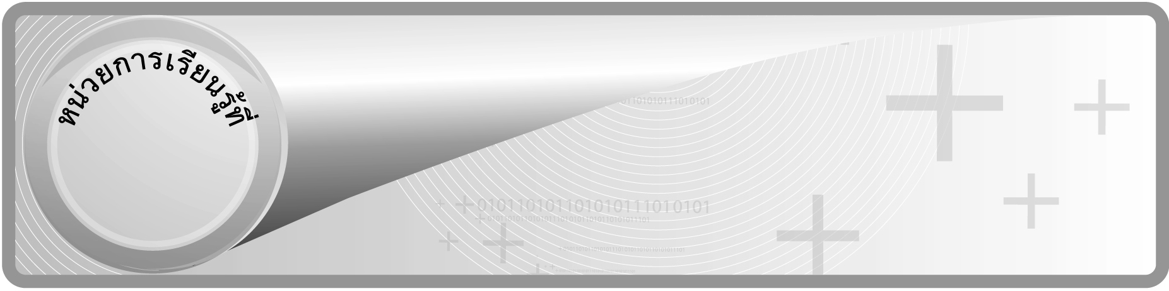
แผนการจัดการเรียนรู้ที่ 8
การเขียนแผนผังแสดงเส้นทางการเดินทาง

5

ชั้นประถมศึกษาปีที่ 6 เวลา 1 ชั่วโมง

ทิศและแผนผัง

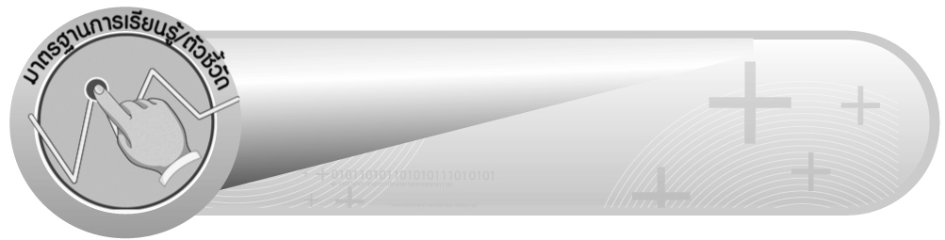
มาตรฐานการเรียนรู้/ตัวชี้วัด

มาตรฐานการเรียนรู้
มาตรฐาน ค 2.1 เข้าใจพื้นฐานเกี่ยวกับการวัด วัดและคาดคะเนสิ่งที่ต้องการวัด
ตัวชี้วัด
ค 2.1 ป.6/3 เขียนแผนผังแสดงตำแหน่งของสิ่งต่าง ๆ และแผนผังแสดงเส้นทาง
การเดินทาง
มาตรฐานการเรียนรู้
มาตรฐาน ค 6.1 มีความสามารถในการแก้ปัญหา การให้เหตุผล การสื่อสาร การสื่อความหมาย
ทางคณิตศาสตร์และการนำเสนอ การเชื่อมโยงความรู้ต่าง ๆ ทางคณิตศาสตร์
และเชื่อมโยงคณิตศาสตร์กับศาสตร์อื่น ๆ และมีความคิดริเริ่มสร้างสรรค์
ตัวชี้วัด
ค 6.1 ป.6/1, ป.6/2, ป.6/3, ป.6/4, ป.6/5, ป.6/6


จุดประสงค์การเรียนรู้สู่ตัวชี้วัด

1. อธิบายวิธีการเขียนแผนผังแสดงเส้นทางการเดินทาง (K)
2. เขียนแผนผังแสดงเส้นทางการเดินทาง (P)
3. เห็นคุณค่าของการนำความรู้เรื่อง การเขียนแผนผังแสดงเส้นทางการเดินทาง ไปใช้ในชีวิตประจำวัน (A)

สาระสำคัญ

การเขียนแผนผังแสดงเส้นทางการเดินทาง ต้องใช้ความรู้เกี่ยวกับ ทิศและมาตราส่วนและต้องดำเนินการตามขั้นตอน จึงจะทำให้เขียนแผนผังได้ถูกต้อง เราสามารถนำความรู้ไปใช้ ในการเขียนแผนผังแสดงเส้นทางการเดินทางไปสถานที่ต่าง ๆ ได้


สาระการเรียนรู้

การเขียนแผนผังแสดงเส้นทางการเดินทาง
คุณลักษณะอันพึงประสงค์
มุ่งมั่นในการทำงาน
ตัวชี้วัดที่ 6.2 ทำงานด้วยความเพียรพยายามและอดทนเพื่อให้งานสำเร็จตามเป้าหมาย


สมรรถนะสำคัญของผู้เรียน
1. ความสามารถในการคิด
- การคิดวิเคราะห์
- การจัดระบบความคิดเป็นแผนภาพ
2. ความสามารถในการแก้ปัญหา
3. ความสามารถในการใช้ทักษะชีวิต

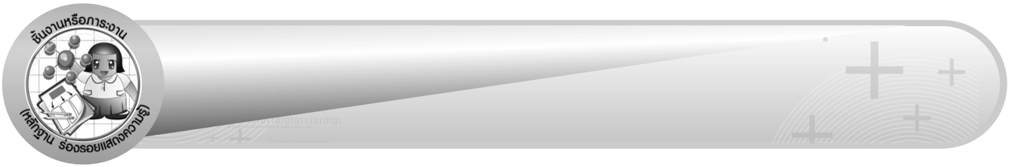
ชิ้นงานหรือภาระงาน (หลักฐาน ร่องรอยแสดงความรู้)

1. แผนภาพ ขั้นตอนการเขียนแผนผังแสดงเส้นทางการเดินทาง
2. ชิ้นงานที่ 3 การเขียนแผนผังแสดงเส้นทางการเดินทาง

คำถามท้าทาย

ในชีวิตประจำวัน นักเรียนจะได้นำความรู้เรื่อง การเขียนแผนผังแสดงเส้นทางการเดินทาง
ไปใช้ในเรื่องใดมากที่สุด


การจัดกิจกรรมการเรียนรู้

1. ครูและนักเรียนร่วมกันสนทนาเกี่ยวกับการเดินทางมาโรงเรียนของนักเรียน แล้วให้นักเรียนร่วมกันแสดงความคิดเห็น โดยครูใช้คำถาม ดังนี้
 จากบ้านถึงโรงเรียน นักเรียนผ่านสถานที่ใดบ้าง
 สถานที่แต่ละแห่งมีจุดสังเกตเด่นชัดอะไร
 ทิศทางในการเดินทางมาโรงเรียนของนักเรียนเป็นอย่างไร
2. ครูยกตัวอย่างการเดินทางจากสถานที่สำคัญรอบ ๆ โรงเรียนมาถึงโรงเรียน เช่น จากตลาดถึงโรงเรียน จากโรงพยาบาลถึงโรงเรียน จากวัดถึงโรงเรียน และให้ผู้แทนนักเรียนออกมาฝึกเขียนแผนผังแสดงเส้นทางการเดินทางคนละ 1 ขั้นตอน โดยครูระบุขั้นตอนการเขียนแผนผัง ดังตัวอย่าง
 จาก (ตลาด) เดินทางไปทางทิศ (ตะวันออก) จากนั้น ... จนถึงโรงเรียน
ครูและนักเรียนร่วมกันตรวจสอบความถูกต้อง
3. ครูติดแถบข้อความแสดงเส้นทางการเดินทางบนกระดาน ให้นักเรียนร่วมกันพิจารณาและร่วมกันเขียนแผนผังแสดงเส้นทางการเดินทางจากแถบข้อความ ดังนี้
เส้นทางการเดินทางจากบ้านถึงโรงเรียนของ ด.ช. ภมรพล ภู่เงิน
เส้นทางการเดินทางจากบ้านถึงโรงเรียนของภมรพล ภมรพลเดินทางออกจากบ้านไปทางทิศใต้ 300 เมตร เมื่อถึงตลาดเลี้ยวไปทางทิศตะวันออก 400 เมตร ถึงวัด จากนั้นเดินทางไปทางทิศตะวันตกเฉียงใต้ 500 เมตร ถึงสถานีตำรวจ จากนั้นเดินทางไปทางทิศตะวันตก 700 เมตร ถึงโรงเรียน โดยใช้มาตราส่วน 1 ซม. : 200 ม.

แผนผังแสดงเส้นทางการเดินทางจากบ้านถึงโรงเรียนของ ด.ช. ภมรพล ภู่เงิน

มาตราส่วน 1 ซม. : 200 ม.
ครูและนักเรียนร่วมกันตรวจสอบความถูกต้อง
4. ครูติดแถบโจทย์การเขียนแผนผังบนกระดาน ดังนี้
เส้นทางการเดินทางจากบ้านถึงโรงเรียนของนิติกร
นิติกรเดินทางออกจากบ้านไปทางทิศเหนือ 300 เมตร เมื่อถึงทางแยก เลี้ยว ไปทางทิศตะวันตก 200 เมตร จากนั้นเดินทางไปทางทิศตะวันตกเฉียงเหนือ 150 เมตร เมื่อถึงตลาด เลี้ยวไปทางทิศตะวันออก 300 เมตร จนถึงโรงเรียน

จากนั้นครูแบ่งนักเรียนออกเป็นกลุ่มละ 4-5 คน แต่ละกลุ่มร่วมกันเขียนแผนผัง
แสดงเส้นทางการเดินทางลงในกระดาษเปล่า แล้วให้แต่ละกลุ่มนำเสนอผลงานหน้าชั้นเรียน โดยให้อธิบายขั้นตอนการเขียนแผนผัง เหตุผลในการเลือกใช้มาตราส่วน และร่วมกันตรวจสอบความถูกต้อง
5. ให้นักเรียนร่วมกันแสดงความคิดเห็นและอภิปรายขั้นตอนการเขียนแผนผัง
แสดงเส้นทางการเดินทาง โดยครูให้ผู้แทนนักเรียนออกมาเขียนเป็นแผนภาพบนกระดาน ดังนี้
1. หาระยะทางจริงของเส้นทางที่ต้องการเขียนแผนผัง
2. กำหนดมาตราส่วนให้เหมาะสมกับระยะทางจริง
3. คำนวณหาความยาวของระยะทางที่จะเขียนในแผนผัง จากมาตราส่วนที่กำหนดไว้
4. กำหนดทิศในแผนผังให้สัมพันธ์กับทิศทางจากเส้นทางจริง
5. เขียนแผนผังแสดงเส้นทางจากความยาวที่คำนวณไว้ และเขียนให้สัมพันธ์กับทิศทางจริง

ครูและนักเรียนร่วมกันตรวจสอบความถูกต้อง

6. ให้นักเรียนร่วมเล่นเกม “ล่าขุมทรัพย์” โดยแบ่งนักเรียนเป็น 2 กลุ่ม แจกลายแทงขุมทรัพย์ ให้แต่ละกลุ่ม จากนั้นให้ผู้แทนกลุ่ม 1 คนเป็นผู้อ่านลายแทงขุมทรัพย์ และผู้แทนกลุ่มอีก 2 คน ช่วยกันเขียนแผนผังตามเส้นทาง กลุ่มใดเขียนเสร็จก่อนและถูกต้องเป็นผู้ชนะ ครูให้คะแนนพิเศษ จากนั้นครูและนักเรียนร่วมกันตรวจสอบความถูกต้อง
7. ให้นักเรียนและครูร่วมกันสรุปความรู้ ดังนี้
 การเขียนแผนผังแสดงเส้นทางการเดินทาง ต้องใช้ความรู้เกี่ยวกับ ทิศและมาตราส่วนและต้องดำเนินการตามขั้นตอน จึงจะทำให้เขียนแผนผังได้ถูกต้อง เราสามารถนำความรู้ไปใช้ในการเขียนแผนผังแสดงเส้นทางการเดินทางไปสถานที่ต่าง ๆ ได้
8. ให้นักเรียนร่วมกันแสดงความคิดเห็น โดยครูถามคำถามท้าทาย ดังนี้
 ในชีวิตประจำวัน นักเรียนจะได้นำความรู้เรื่อง การเขียนแผนผังแสดงเส้นทางการเดินทางไปใช้ในเรื่องใดมากที่สุด
9. ให้นักเรียนทำชิ้นงานที่ 3 การเขียนแผนผังแสดงเส้นทางการเดินทาง จากนั้นร่วมกันตรวจสอบความถูกต้อง และร่วมกันอภิปรายเกี่ยวกับการทำงานให้ถูกต้องและรวดเร็ว


การจัดบรรยากาศเชิงบวก

ให้นักเรียนได้ร่วมกิจกรรมที่หลากหลายทั้งแบบกลุ่มและแบบเดี่ยว สามารถตอบคำถามและเขียนแผนผังโดยใช้วิธีคิดของตนเองได้หลากหลายตามประสบการณ์โดยไม่ต้องกลัวว่าวิธี ที่ตนใช้จะผิด และใช้วิธีการเสริมแรงโดยการให้คะแนนในการร่วมกิจกรรม


สื่อการเรียนรู้

1. แถบข้อความ
2. แถบโจทย์
3. ลายแทงขุมทรัพย์
4. กระดาษเปล่า
5. เกมล่าขุมทรัพย์
6. ชิ้นงานที่ 3

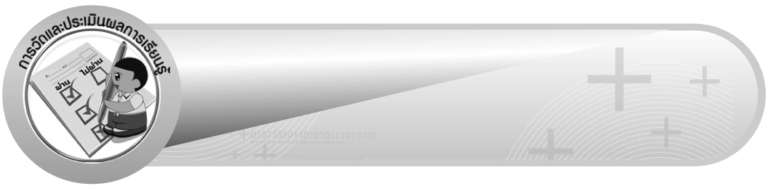
การวัดและประเมินผลการเรียนรู้

1. วิธีการวัดและประเมินผล
1.1 สังเกตพฤติกรรมของนักเรียนในการเข้าร่วมกิจกรรม
1.2 สังเกตพฤติกรรมของนักเรียนในการเข้าร่วมกิจกรรมกลุ่ม
1.3 ตรวจชิ้นงานที่ 3
2. เครื่องมือ
2.1 แบบสังเกตพฤติกรรมการเข้าร่วมกิจกรรม
2.2 แบบสังเกตพฤติกรรมการเข้าร่วมกิจกรรมกลุ่ม
3. เกณฑ์การประเมิน
3.1 การประเมินพฤติกรรมการเข้าร่วมกิจกรรม
ผ่านตั้งแต่ 2 รายการ ถือว่า ผ่าน
ผ่าน 1 รายการ ถือว่า ไม่ผ่าน
3.2 การประเมินพฤติกรรมการเข้าร่วมกิจกรรมกลุ่ม
คะแนน 9-10 ระดับ ดีมาก
คะแนน 7-8 ระดับ ดี
คะแนน 5-6 ระดับ พอใช้
คะแนน 0-4 ระดับ ควรปรับปรุง


การประเมินผลตามสภาพจริง (Rubrics)

การประเมินชิ้นงานนี้ให้ผู้สอนพิจารณาจากเกณฑ์การประเมินผลตามสภาพจริง (Rubrics)
เรื่อง การเขียนแผนผังแสดงเส้นทางการเดินทาง

เกณฑ์การประเมิน | ระดับคะแนน
เกณฑ์การประเมิน | 4 | 3 | 2 | 1
การเขียนแผนผังแสดงเส้นทาง การเดินทาง | เขียนแผนผังแสดงเส้นทางการเดินทาง ได้ถูกต้องทุกข้อ ด้วยตนเอง | เขียนแผนผังแสดงเส้นทางการเดินทาง ได้ถูกต้อง ด้วยตนเอง มีบางข้อที่ผิด แต่สามารถแก้ไขได้ด้วยตนเอง | เขียนแผนผังแสดงเส้นทางการเดินทาง ได้ถูกต้อง ด้วยตนเอง มีบางข้อที่ผิด แต่เมื่อมีผู้แนะนำก็สามารถแก้ไขได้ | เขียนแผนผังแสดงเส้นทางการเดินทาง ได้ถูกต้อง แต่ต้องมีผู้แนะนำ ทุกข้อ


ข้อเสนอแนะของผู้บริหารสถานศึกษา

______________________________________________________________________________
______________________________________________________________________________
______________________________________________________________________________
______________________________________________________________________________
______________________________________________________________________________
______________________________________________________________________________
______________________________________________________________________________
______________________________________________________________________________
______________________________________________________________________________
______________________________________________________________________________
______________________________________________________________________________
______________________________________________________________________________
______________________________________________________________________________
______________________________________________________________________________
______________________________________________________________________________
______________________________________________________________________________
______________________________________________________________________________
______________________________________________________________________________
______________________________________________________________________________
______________________________________________________________________________
______________________________________________________________________________
______________________________________________________________________________
______________________________________________________________________________
______________________________________________________________________________
______________________________________________________________________________

ลงชื่อ__________________ (ผู้บริหารสถานศึกษา)
(__________________)
_____/_____/_____

บันทึกหลังการสอน

ผลการจัดการเรียนการสอน
______________________________________________________________________________
______________________________________________________________________________
______________________________________________________________________________
______________________________________________________________________________
______________________________________________________________________________
______________________________________________________________________________

ปัญหา / อุปสรรค
______________________________________________________________________________
______________________________________________________________________________
______________________________________________________________________________
______________________________________________________________________________
______________________________________________________________________________
______________________________________________________________________________

แนวทางแก้ไข
______________________________________________________________________________
______________________________________________________________________________
______________________________________________________________________________
______________________________________________________________________________
______________________________________________________________________________
______________________________________________________________________________

ลงชื่อ__________________ (ผู้บันทึก)
(__________________)
_____/_____/_____

